**“Divirtiéndonos con los comics”**

**Asignatura: Lenguaje y comunicación Curso: 5° año**

**Fecha: 25 al 29 de mayo Docente: Paola Faúndez Pérez**

**Nombre del Alumno: ____________________________________________________________**

**I.- Objetivo de aprendizaje:**

**OA 3:** Leer y familiarizarse con un amplio repertorio de literatura para aumentar su conocimiento del mundo, desarrollar su imaginación y reconocer su valor social y cultural; por ejemplo: poemas, cuentos folclóricos y de autor, fábulas, leyendas, mitos, novelas, historietas, otros.

OA 6: Leer independientemente y comprender textos no literarios (cartas, biografías, relatos históricos, libros y artículos informativos, noticias, etc.) para ampliar su conocimiento del mundo y formarse una opinión.

**II.- Contenido:** comic, onomatopeyas.

**III.- Objetivo de la clase:** “Conocer y comprender las onomatopeyas”

**IV.- Indicaciones generales:**

1.- Lee atentamente el texto y completa todas las actividades

2.- Responde de manera completa en el cuaderno

3.- Cada una de las actividades serán evaluadas de manera formativa en la fecha de entrega.

4.- No olvidar escribir tu nombre en el archivo cuando envíes el correo

**V.- Actividad a desarrollar**

* **Activación de conocimientos previos:**

**A.- ¿Qué trabaje la clase anterior?**

**_______________________________________________________________________________________________**

**B.- ¿Qué característica tiene un comic?**

**_______________________________________________________________________________________________**

**C.- ¿Qué objetivo tiene un comic?**

**_______________________________________________________________________________________________**

* **Aprendamos: ¿Qué es una onomatopeya?**

Una onomatopeya es una palabra que imita los sonidos de acciones que ocurren en la realidad, cuando están escritas, pueden ir acompañadas de signos de exclamación e interrogación para indicar el tono y énfasis de los sonidos.

(texto escolar Mineduc pág. 57)

* **Ejemplo de algunas onomatopeyas**





La principal función de la onomatopeya es expresar la pronunciación de un sonido que se está describiendo. Son comúnmente utilizadas en comics y/o historietas. Entre sus características se encuentran: … Es influenciable de otros idiomas, pudiendo adoptar expresiones de los mismos.

* **Apliquemos:**

I.- Observar la historieta, luego sigue las siguientes instrucciones:

1.- crea un título para esta historia.

2.- Recorta y pega los recuadros de abajo en donde corresponda.

____________________________________________________________________________________________________

(Título)





II.- Lee en voz alta siguiente fragmento de la historia y fíjate si en él aparece algún sonido que no corresponda al lenguaje humano.

1. ¿Cuál es el sonido no humano que se intenta reproducir en este fragmento?

_______________________________________________________________________________________________

1. ¿De qué otra manera hubieras reproducido este sonido?

_______________________________________________________________________________________

III.- Lee el siguiente fragmento e identifica la onomatopeya que aparece. Luego, reemplázala por otra que consideres apropiada.



IV.- Explica qué le pasa a una persona cuando hace estos sonidos.



***Te invito a reforzar lo aprendido viendo el siguiente video***

<https://www.youtube.com/watch?v=1MXRLNc83Jw>

* **Autoevaluación:** Marca con una X la carita de acuerdo a como te sentiste realizando esta guía

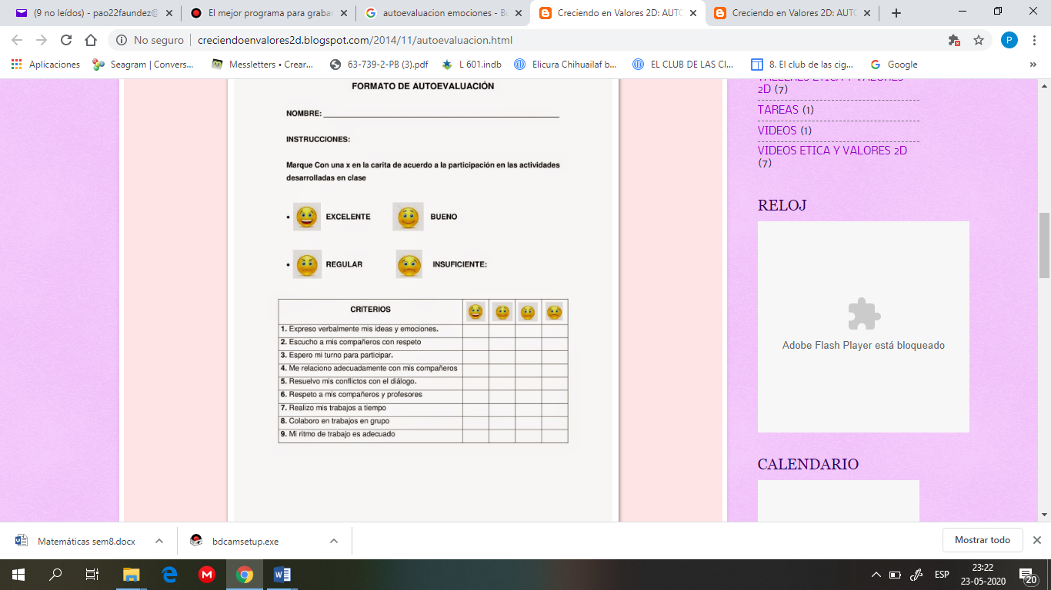

**VI.- Retroalimentación:** Recuerda enviar las actividades realizadas al correo electrónico profepaolafaundez@gmail.com o al whatsapp del curso para la retroalimentarte.

**VII.- Fecha de envío:** miércoles 03 de junio a las 14:00 P.M.

**VIII.- Cómo y/o donde enviar:** Tienes tres formas de entregar, elige la que más te acomode

* Enviar fotos al siguiente correo: profepaolafaundez@gmail.com
* Whatsapp del curso
* Entrega en el colegio el día miércoles 03 de junio.